УДК 351.814.2

ВЛИЯНИЕ НА БЕЗОПАСНОСТЬ ПОЛЁТОВ ПСИХОЛОГИЧЕСКОЙ ГОТОВНОСТИ АВИАЦИОННОГО ПЕРСОНАЛА И ЕЁ КОНТРОЛЬ ПО ЛЁТНОЙ ДОКУМЕНТАЦИИ

Господ А.А., Галушкин А.В., Платонов А.А., Проскуряков П.А.
Военная академия, galushkin.74@list.ru

Статья освещает актуальность морально-психологической подготовки авиационного персонала в современных условиях на основе оценки психологической готовности лётного состава к полётам, методики её определения, обращает внимание на некоторые особенности специфики готовности авиационных специалистов к выполнению ими своих задач, возможности их быстро адаптироваться к изменяющейся обстановке. Особое внимание уделено отражению данного вопроса в лётной документации, показывает пути повышения безопасности полётов при выполнении задач авиацией по предназначению в сложных современных условиях и внедрение в практику предложенных ежегодных проверок. Акцентировано внимание на становление профессионала, сопровождающееся развитием его профессионально-важных качеств. Показаны специальные методы обучения и воспитания, позволяющие формировать отдельные профессионально-важных качества, для формирования которых необходимо их классифицировать и структурировать. Рассматриваются основные характеристики групп профессионально-важных качеств, из которых можно выделить именно качества авиационного специалиста, такие как: физические, интеллектуальные, психофизиологические, физиологические, личностные. Указывается, что оценка психологической готовности к полётам не предназначена для самостоятельных выводов о годности лётного состава к полётам, она даёт лишь вспомогательный материал, использование которого должно помочь командирам делать более правильные выводы и наметить профилактические мероприятия.

Ключевые слова: морально-психологическая подготовка, психологическая готовность, адаптация, профессионально-важные качества, качества авиационного специалиста, карта профессионального психологического изучения лётчика (штурмана), лётная характеристика лётчика (штурмана), лётная документация.

IMPACT ON FLIGHT SAFETY OF PSYCHOLOGICAL READINESS OF AVIATION PERSONNEL AND ITS CONTROL ACCORDING TO FLIGHT DOCUMENTATION

Gospod А.A., Galushkin A.V., Platonov A.A., Proskuryakov P.A.
Force Academy, galushkin.74@list.ru

The article highlights the relevance of the moral and psychological training of aviation personnel in modern conditions on the basis of an assessment of the psychological readiness of flight personnel for flights, methods for determining it, draws attention to some features of the specifics of the readiness of aviation specialists to perform their tasks, their ability to quickly adapt to the changing situation. Particular attention is paid to the reflection of this issue in the flight documentation, shows ways to improve flight safety when performing tasks by aviation for its intended purpose in difficult modern conditions and the introduction of the proposed annual inspections into practice. Attention is focused on the formation of a professional, accompanied by the development of his professionally important qualities. Special methods of teaching and upbringing are shown, allowing to form individual professionally important qualities, for the formation of which it is necessary to classify and structure them. The main characteristics of groups of professionally important qualities are considered, from which it is possible to distinguish precisely the qualities of an aviation specialist, such as: physical, intellectual-procedural, psychophysiological, physiological, personal. The main characteristics of groups of professionally important qualities are considered, from which it is possible to distinguish the qualities of an aviation specialist, such as: physical, intellectual, psi-hophysiological, physiological, personal. It is indicated that the assessment of psychological readiness for flights is not intended for independent conclusions about the suitability of flight personnel for flights, it provides only auxiliary material, the use of which should help commanders draw more correct conclusions and outline preventive measures.

Keywords: moral and psychological training, psychological readiness, adaptation, professionally important qualities, qualities of an aviation specialist, a card of professional psychological study of a pilot (navigator), flight characteristics of a pilot (navigator), flight documentation.

Авиация призвана сыграть большую роль, особенно при решении специальных задач. Успешное выполнение этих ответственных и сложных задач во многом определяется уровнем развития у лётчиков (штурманов) (далее – авиаторов) профессионально-важных качеств (далее – ПВК), основными из которых являются морально-политические, боевые и психологические. Именно лётный состав является ядром авиации, предназначение которой реализуется в действиях авиаторов.
Применение новейших средств поражения, решительность целей и динамичность полётов на современном этапе такова, что уже сегодня лётный состав должен быть готов к более суровым испытаниям судьбы. Эта готовность обеспечивается самим ходом боевой подготовки, в процессе которой целенаправленность и стройность формирования необходимых лётному составу ПВК придаёт морально-психологическая подготовка, в процессе проведения которой необходимо оценить психологическую готовность авиаторов к полётам и способность выполнить поставленную задачу безопасно и с максимальным качеством.
Цель данной работы – обратить внимание на некоторые особенности оценки постоянной психологической готовности авиационных специалистов к выполнению полётов, и внедрение в практику предлагаемых методик оценки авиаторов. Напомним, что постоянная психологическая готовность характеризует общую готовность, предрасположенность к профессиональной деятельности. Она включает мотивационный компонент (направленность личности), интеллектуальный компонент (развитие познавательных психических процессов), некоторые устойчивые свойства личности профессиональные навыки.
Для более полной оценки постоянной психологической готовности может быть использована «Карта профессионального психологического изучения лётчика (штурмана)» (далее – Карта) (рисунок 1). Такой опыт был опробован, и были получены определённые положительные результаты, в авиации Прикарпатского и Северо-Кавказского военных округов [1]. Карта должна заводиться на каждого выпускника лётного училища, вкладываться в его личное дело, и при переводе авиаторов в другую часть – передаваться с личным делом. В Карте по 9-бальной шкале оцениваются следующие качества: профессиональная направленность, внимание, память, пространственные представления, профессиональное мышление, способность к работе в вынужденном темпе и при дефиците времени, эмоциональная устойчивость в особых случаях и других сложных условиях, устойчивость лётных навыков, степень перспективности к переучиванию на новую технику, волевые качества, лётные способности, по мере развития и появления боевых авиационных комплексов и другие показатели. При этом используется следующая шкала оценок качества личности авиаторов (таблица 1).

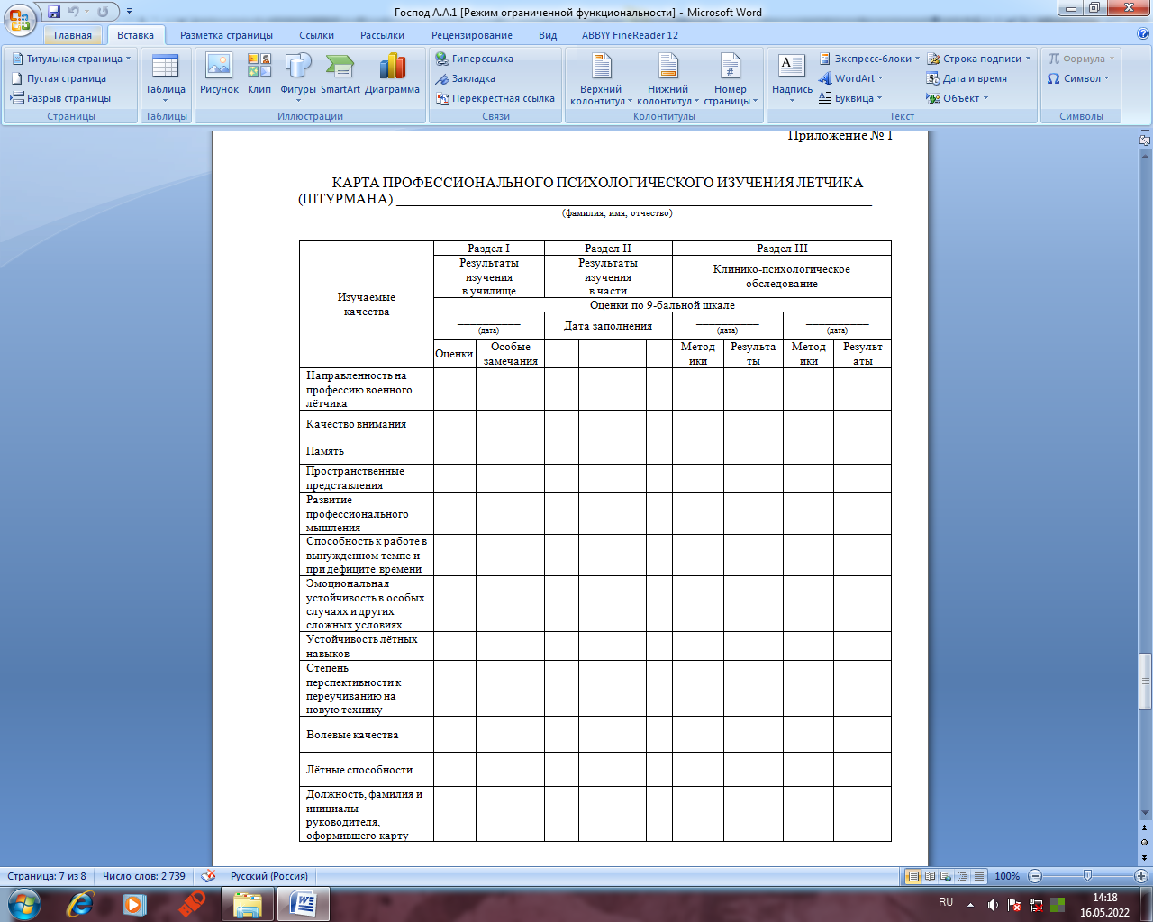
Рисунок 1 – Карта профессионального психологического изучения лётчика (штурмана)

Таблица 1 – Оценка качества личности лётчика (штурмана)
Степень развития качеств | Количество баллов
Очень высоко | 9
Высоко | 8
Достаточно хорошо | 7
Хорошо | 6
Выше среднего | 5
Средне | 4
Ниже среднего | 3
Слабо развиты | 2
Неразвиты | 1

Первоначально Карту заполняет начальник психофизиологической лаборатории (психолог) при выпуске авиаторов из училища. В части, на каждого авиатора Карту ведёт его непосредственный командир. На молодых авиаторов Карта заполняется в течение трёх лет после окончания училища ежегодно (по периодам обучения), затем – раз в три года, а также в тех случаях, когда авиатор направляется на внеочередную врачебно-лётную комиссию в связи с авиационным происшествием, или в связи с привлечением к выполнению специфических задач.
Следует отметить, что Карта должна быть документом строго конфиденциальным, нельзя допускать обсуждения результатов оценок с другими военнослужащими, а тем более с подчиненными. Это должен быть доверительный документ между командиром, врачом (психологом) и авиатором. Только при таком условии можно добиться объективности как при заполнении документа, так и при его анализе для принятия решения о необходимых корректирующих рекомендациях.
Анализируя ведение лётной документации в частях морской авиации Военно-Морского Флота (далее – ВМФ) было замечено, что вопросам оценки постоянной психологической готовности членов лётных экипажей в данной структуре уделяется достаточное внимание. Если в частях Воздушно-космических сил результаты оценки психологической готовности находятся, или должны находиться, в личном деле авиационного специалиста, то в частях морской авиации ВМФ вопрос оценки психологической готовности лётного состава решается более кардинально. В Сборнике указаний по лётной работе в частях морской авиации ВМФ определён порядок ведения лётной документации. В специальном разделе лётной книжки, по правилам её заполнения, записываются лётные характеристики, включающие вопросы психологической готовности.
В лётной характеристике отражаются:
краткие данные: воинское звание, фамилия, имя, отчество, год рождения, занимаемая должность, стаж в должности и лётной работы;
тип воздушного судна (далее – ВС), на которых летал и летает в настоящее время, общий налёт, налёт на крайнем типе (общий, ночью, в сложных метеоусловиях (далее – СМУ));
квалификационная категория и дата её получения;
личные качества: отношение к лётной работе, дисциплинированность, исполнительность, инициативность, самостоятельность, трудолюбие и т.д.;
уровень военного образования, теоретическая подготовка по специальности, общее развитие и кругозор, стремление к совершенствованию лётного мастерства и освоению сложных видов полётов, знание эксплуатируемой авиационной техники;
наличие авиационных происшествий и инцидентов по личной вине, умение действовать в усложнённой обстановке полёта, грамотность и правильность принятия решений и действий в особых случаях (ситуациях) в полёте;
постоянство качества техники пилотирования, навигации и успешность освоения новых видов полётов, лётная успеваемость, методические и инструкторские навыки, умение анализировать свои ошибки и ошибки подчиненных;
преобладающие черты характера (решительность, упорство в преодолении трудностей, уверенность в действиях, самоуверенность, выдержка, умение владеть собой и т.д.), отношение к коллективу, наклонности и увлечения;
индивидуальные особенности авиатора, которые следует учитывать в лётном и теоретическом обучении;
устойчивость лётных навыков, влияние перерывов в полётах на качество их выполнения;
особенности восприятия и преобладающее значение зрительного, слухового и двигательного аппаратов при длительном напряжении;
степень отвлекаемости и наблюдательности, осмотрительность на земле и в воздухе;
переносимость повышенных физических и психологических нагрузок (продолжительные полёты, полёты в болтанку, на сложный пилотаж, в СМУ, ночью над морем и др.);
поведение с контролирующим (проверяющим) на борту ВС (напряженность, волнение, инициатива, самостоятельность и т.д.);
выраженные трудности в освоении новых видов полётов;
организаторские способности, способность управления экипажем, умение самостоятельно и в полном объёме готовиться к выполнению полётных заданий;
знание и выполнение нормативных документов, регламентирующих лётную работу;
самооценка своих способностей и возможностей, самокритичность;
стремление к повышению лётного мастерства, квалификационной категории;
морально-психологические качества, физическое развитие, занятие спортом;
вывод.
Пример записи: «Целесообразно использовать на лётной (инструкторской) работе (Целесообразно переучивание на новый тип ВС)».
Учитывая опыт использования Карты, целесообразно в лётной книжке иметь таблицу лётной характеристики (рисунок 2) с такой же шкалой оценок личности авиатора. Особо следует отметить, что суммировать баллы нецелесообразно, и тем более сравнивать авиационный персонал по сумме набранных баллов.

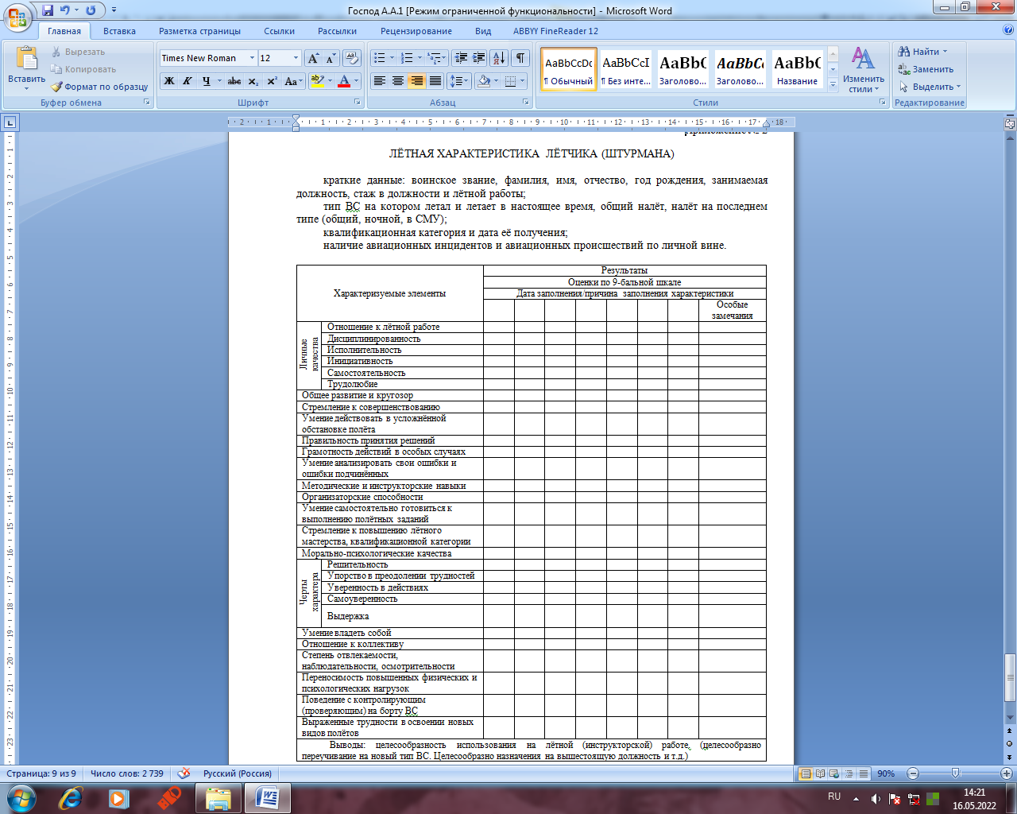
Рисунок 2 – Таблица лётной характеристики летчика (штурмана)

При работе над лётной характеристикой авиатора необходимо в особых замечаниях раскрывать неблагоприятные для лётной деятельности индивидуально-психологические особенности личности. Прежде всего, это излишняя уверенность в себе, повышенный оптимизм, нежелание воспринимать критику, чрезмерное упрямство, некоторая эмоциональная неадекватность, проявляющаяся в чрезмерных реакциях по несущественным поводам. Необходимо обратить внимание и на такие черты характера, как замкнутость, подозрительность, склонность к конфликтам с тенденцией «застревания» на конфликтных ситуациях и проблемах, кажущихся этим лицам чрезвычайно важными, что обычно не соответствует истине. Высокая тревожность, чрезмерная ранимость, склонность к низкой оценки своих возможностей – качества, которые также снижают устойчивость авиатора к стрессовым ситуациям [2].
Основные плюсы отображения характеристики в лётной книжке:
отличное дополнение Карты при изучении каждого авиатора;
в отличие от Карты, составляемой психологом по тест-методикам, характеристика всегда субъективна, отражает отношение командиров и товарищей к авиатору;
лётная книжка является документом, который входит в лётную документацию и всегда находится с лётным составом, доступна для изучения и принятия превентивных мероприятий;
при контроле авиаторов к полётам есть возможность в динамике проследить состояние психологической готовности, а не только его фактический уровень подготовки к выполнению задания;
при расследовании авиационных событий можно вскрыть истоки возникновения ошибочных действий (нарушений) и сделать грамотные рекомендации для их устранения.
Помимо предложенных вариантов предлагается другой подход для оценки постоянной психологической готовности авиаторов.
На авиатора влияют не только различные опасные факторы полёта, но и значительные психологические стрессы. Они связаны с высокой ответственностью за исход полёта, за выполнение задачи, за законность и правомерность решения, принятого при изменении и усложнении обстановки, в случае возникновения чрезвычайных ситуаций, т.е. особых случаев в полёте.
Постоянно работая над собой, авиатор может уменьшить негативное влияние опасных факторов лётной работы и выработать способность преодолевать нервно-психические нагрузки. Человек, который выбрал авиационную специальность, должен постоянно заниматься самообразованием и формировать те способности, которые превращают знания в умения и навыки, а поведение – в действие. Невозможно представить человека, который добровольно вошел в профессию и занимается полётами «без умения устанавливать для себя пределы, знать своё тело, душу, свои способности и слабости, очень точно ощущать снижение готовности к принятию рисков, определять уровни своего психического состояния» [3].
В настоящее время установлено, что становление профессионала сопровождается развитием его ПВК. Специальные методы обучения и воспитания позволяют формировать отдельные ПВК. Чтобы формировать ПВК авиатора необходимо их как-то классифицировать и структурировать. Этим, в том числе, занимались сотрудники Государственного научно-исследовательского испытательного института военной медицины Министерства обороны Российской Федерации – А.А. Ворона, Д.В. Гандер, И.М. Жданько, С.Г. Мельников, О.Э. Писаренко, Б.Л. Покровский, В.А. Пономаренко [3].
Рассматривая основные характеристики групп ПВК, можно выделить именно качества авиационного специалиста (далее – КАС), такие как:
Личностные КАС – ориентация на полёт, мораль, взаимосвязь нравственных и боевых качеств, соотношение нравственных и политических качеств, характер и другие личностные качества, составляющие основу профессиональной пригодности. Ведь только искренне, добросовестно и преданно служа Родине и своей авиационной профессии, живя интересами авиационного формирования, проявляя твёрдость и настойчивость в преодолении трудностей и достижения высокой цели – стать надёжным защитником Отечества, постоянно работая над устранением своих недостатков, можно успешно овладеть профессией военного лётчика (штурмана), несмотря на все опасности, которые встретятся на этом пути;
Интеллектуальные КАС – характеризуют способность обрабатывать и усваивать огромное количество информации и требуют от авиатора наличие высокого уровня развития всех познавательных психических процессов: восприятия, представления, мышления, памяти и внимания;
Психофизиологические КАС – обеспечивают связь психики с физиологией и характеризуются способностью управлять своим эмоциональным состоянием, а именно: при стрессе необходимо гасить чрезмерное возбуждение, бороться с усталостью в случае усталости, при боевом дежурстве или в особых случаях в полёте – быстро переключаться из пассивного режима (ожидания) в активное состояние;
Физиологические КАС – определяют надёжность функционирования органов и систем человека в условиях воздействия специфических факторов полёта. В современных условиях важны вестибулярная и вибрационная устойчивость, способность переносить различные неблагоприятные климатические условия, устойчивость к перегрузкам большого размера и длительности при пилотировании ВС с высокой манёвренностью;
Физические КАС – характеризуют прочность организма авиатора, его устойчивость к неблагоприятным факторам лётной деятельности. Справиться с трудностями лётной профессии, успешно переносить большие эмоциональные, интеллектуальные и физические нагрузки и долгое время сохранять профессиональное здоровье может только физически хорошо подготовленный человек, регулярно занимающийся специальными физическими упражнениями [3].
После классификации ПВК авиатора, для того, чтобы формировать и дальше развивать эти качества, их необходимо оценивать по основным обозначенным блокам.
1. Личностные КАС:
долговременная мотивация на профессию военного лётчика (штурмана), на совершенствование в ней;
способность к правильной самооценке;
способность к психической адаптации к различным условиям;
устойчивость личности к неблагоприятным воздействиям;
черты характера: целеустремлённость, настойчивость, сильная воля, решительность, смелость;
нравственные качества: чувство долга, честность, порядочность, товарищество;
социальные качества: склонность к лидерству, уживчивость, правильные ценностные ориентации, стремление к профессиональному мастерству.
2. Интеллектуальные КАС:
развитость ощущений и восприятий (лётное чутьё) – «шестое чувство»;
яркость, контрастность и контролируемость пространственных представлений;
продуктивность и помехоустойчивость мышления;
быстрота, точность и прочность памяти;
большой объём, быстрое переключение и устойчивость внимания;
способность к ориентировке в сложном пространственном окружении и в непредвиденных ситуациях;
способность к действиям в условиях дефицита времени и навязанного темпа работы;
развитость эвристического, системного и образного типов мышления.
3. Психофизиологические КАС:
нервно-эмоциональная устойчивость;
устойчивость к утомлению;
способность к произвольной регуляции своего эмоционального состояния.
4. Физиологические КАС:
устойчивость организма к укачиванию;
устойчивость психических процессов к вестибулярным раздражителям.
5. Физические КАС:
общее физическое развитие: сила, быстрота, выносливость, координированность;
физическая подготовленность к неблагоприятным факторам лётной деятельности.
Данная классификация КАС в некоторой степени произвольна. Человек, как личность и как индивид, является целостным субъектом, поэтому определенные КАС составляют общую систему. В ней каждый элемент может оказывать как положительное, так и отрицательное влияние на отношение результативности к приложенным усилиям других элементов и всей системы в общем. Например, ярко выраженная ориентация авиатора на полёт будет иметь сильное влияние на развитие большинства КАС. И наоборот, отсутствие достаточного интереса к профессии будет препятствовать развитию КАС. Из-за системных связей в определенных границах возможен эффект компенсации КАС, т.е. относительно низкое развитие одного из КАС может уравновешиваться высоким развитием другого. Предположим, на усвоение знаний авиатором при недостаточно высокой эффективности памяти может положительно сказываться его целеустремлённость и настойчивость в достижении успеха при обучении. Главное – заранее определить свои индивидуальные особенности личности и психики, убедиться в том, что они поддаются развитию и идти к намеченной цели – достижения высокого профессионализма. Руководители могут корректировать этот процесс в зависимости от задач, стоящих перед воинским коллективом и авиационным формированием в целом.
Оценка формирования, изменения и развития качеств авиационного специалиста в процессе лётной деятельности и боевой подготовки очень важна для определения психологической готовности к выполнению полётов, боевой задачи. Важна не только самооценка авиатора, но и оценка его состояния непосредственным командиром и сослуживцами.
Авиационный командир обязан проводить систематический анализ состояния безопасности полетов каждого летчика на основе личных наблюдений, докладов и информации, оценивать деятельность должностных лиц по предотвращению авиационных происшествий в подчиненных органах управления [4]. А в соответствии с Федеральными авиационными правилами производства полётов государственной авиации Российской Федерации каждый член экипажа, независимо от занимаемой должности и квалификационной категории, должен ежегодно проверяться по видам лётной подготовки, в знании теоретических дисциплин и документов [5]. Результаты проверок записываются в лётную книжку. Поэтому, помимо Карты на авиаторов целесообразно ввести в лётную книжку, в раздел проверок, дополнительную информацию в виде таблицы о психологической готовности, степени развития ПВК к выполнению задач боевой подготовки и, в конечном итоге, выполнения боевой задачи (далее – Таблица). В Таблице лётной характеристики и в информации о психологической готовности (в разделе проверок) целесообразно использовать ту же шкалу оценок личности авиатора, как и в Карте.
Периодичность оценки определить по категориям:
авиаторы без класса и 3 класса – 1 раз в полгода;
авиаторы 2, 1 класса и снайпер – 1 раз в год.
Пример вывода: «Готов (ограниченно готов, не готов) к выполнению задач по достигнутому уровню подготовки». Если в выводе указанно, что авиатор ограниченно готов или не готов, обязательно указывается: к каким видам лётной, лётно-тактической подготовки он не привлекается или привлекается ограниченно, а для выполнения каких упражнений (заданий) целесообразно авиатора использовать. Например, один лётчик по своей психологической готовности отлично летает в горной местности, а полёты строем ему даются с определёнными трудностями. Другой идеально «держит строй», а при заходе на посадку в СМУ при установленном минимуме погоды допускает ошибки.
Таким образом, при оценке психологической готовности от руководителей требуется большая чуткость, способность создать в подразделении и в части атмосферу доверия и откровенности, всеобщей искренней заинтересованности в успехе общего дела – обеспечении безопасности полётов. Изучив лётную документацию, в частности раздел с оценкой его психологической готовности, руководитель может объективно принять решение на допуск авиатора к конкретному полёту.
Важно помнить, что оценка психологической готовности к полётам не предназначена для самостоятельных выводов о годности лётного состава к полётам вообще. Она даёт лишь вспомогательный материал, использование которого должно помочь командирам делать более правильные выводы и наметить профилактические мероприятия по повышению как постоянной, так и, что более важно, непосредственной или временной ситуативной психологической готовности, способности выполнять задачи по предназначению.

СПИСОК ЛИТЕРАТУРЫ
1 Морально-политическая и психологическая подготовка лётного состава авиации Вооруженных Сил СССР. М.: Воениздат, 1988. 224 с.
2 Пономаренко В.А. Психологический анализ лётных происшествий и предпосылок к ним. М.: Воениздат, 1990. 30 с.
3 Гандер Д.В., Шевченко С.И., Лысаков Н.Д., Лысакова Е.Н. Введение в военно-авиационную профессию: учебное пособие. М.: ВВИА имени профессора Н.Е. Жуковского, 2008. 176 с.
4 Руководство по предотвращению авиационных происшествий с государственными воздушными судами в Российской Федерации (РПАП-2002) / Утверждено приказом МО РФ 2002 г. № 390 (изменения Пр. МО 19.11.2016 г. №753) // М.: АО Красная Звезда, 2016.
5 Федеральные авиационные правила производства полётов государственной авиации. М.: Воениздат, 2005. 336 с.

